

|  |
| --- |
|  |

**PHÒNG CHỨNG TỪ**

Mã số : VOLSOP/CS-007

Phiên bản : V.01

Ngày hiệu lực : 01/4/2018

**Quy trình**

**CHỨNG TỪ XUẤT SEA**

**MB/L TRỰC TIẾP**

**SOP**

Standard Operating Procedure

|  |  |  |
| --- | --- | --- |
|  | **QUY TRÌNH**  **CHỨNG TỪ XUẤT SEA MBL TRỰC TIẾP** | Mã số: VOLSOP/CS-007  Phiên bản: V.01  Ngày hiệu lực: 01/04/2018 |

|  |  |  |
| --- | --- | --- |
| Soạn thảo bởi  Anh/Chị:  **Cathy Châu Nguyễn**  Chức danh:  **Trưởng Phòng Chứng từ**    Ký tên  Ngày: 16/03/2018 | Kiểm tra bởi  Anh/Chị:  **Michael Dương Nguyên Khang**  Chức danh:  **Giám Đốc Điều hành**    Ký tên  Ngày: 01/04/2018 | Phê chuẩn bởi  Anh/Chị:  **Peter Võ Tá Vinh**  Chức danh:  **Tổng Giám Đốc**    Ký tên  Ngày: 01/04/2018 |

CÁC PHIÊN BẢN

|  |  |  |  |  |  |
| --- | --- | --- | --- | --- | --- |
| Phiên bản | Mục sửa | Nội dung chỉnh sửa | Soạn bởi | Kiểm tra | Phê chuẩn |
|  |  |  |  |  |  |
|  |  |  |  |  |  |
|  |  |  |  |  |  |

**MỤC LỤC**

I. NGUYÊN TẮC 3

II. MỤC TIÊU – KPI 3

III. PHẠM VI 3

IV. THUẬT NGỮ - ĐỊNH NGHĨA 3

V. VAI TRÒ VÀ TRÁCH NHIỆM 4

VI. QUY TRÌNH 4

1. Quy trình theo biểu đồ 4

2. Quy trình theo các bước 5

VII. KHUNG THỜI GIAN 6

VIII. CÁC BÁO CÁO – CHỨNG TỪ LIÊN QUAN 6

IX. ĐÁNH GIÁ RỦI RO 6

X. TÀI LIỆU THAM KHẢO 7

XI. CHỨNG TỪ LIÊN QUAN – CHECKLIST 7

## NGUYÊN TẮC

* + - * Tất cả các công việc đều phải có SOP
      * Nội dung rõ ràng, tất cả nhân viên đều có thể làm được. Khi không chắc chắn, tìm hướng dẫn
      * Quy trình thao tác chuẩn (SOP) phải được phê duyệt và ban hành.
      * Quy trình thao tác chuẩn phải luôn luôn được xem xét lại và cập nhật mới.
      * Nội dung và hình thức có thể thay đổi để phù hợp cho từng đơn vị

## MỤC TIÊU – KPI

Qui trình được thiết lập

* Nhằm chuẩn hóa các qui trình làm việc của phòng chứng từ và phối hợp việc thực hiện tốt hơn giữa bộ phận Kinh Doanh – Xuất Nhập Khẩu - Kế Toán, đặc biệt về Xuất hàng SEA.

## PHẠM VI

Áp dụng cho Chứng từ (CS) và các phòng ban liên quan dịch vụ giao nhận XNK thuộc công ty Voltrans

## THUẬT NGỮ - ĐỊNH NGHĨA

|  |  |
| --- | --- |
| THUẬT NGỮ | ĐỊNH NGHĨA |
| HB/L  MB/L  Booking  W/O  DN  LOI  SI | House Bill of Lading – Vận đơn của công ty Giao nhận đối với khách hàng  Master Bill of Lading – Vận đơn của hãng vận tải với công ty giao nhận  Booking – Thông tin xác nhận chỗ trên tàu  Work Order – Đơn hàng  Debit Note – Hóa đơn tạm  Letter of Indemnity - Giấy Ủy Quyền  Shiper Instruction: Thông tin xuất vận đơn |

## VAI TRÒ VÀ TRÁCH NHIỆM

* Qui trình này được thiết lập tại phòng Chứng từ (CS), đã được phê duyệt và thông qua từ Ban Giám Đốc. Tất cả nhân viên CS có trách nhiệm thực hiện quy trình này.
* Nhân viên CS có trách nhiệm kết hợp làm việc với các nhân viên của các phòng ban hỗ trợ kinh doanh khác để tạo ra kết quả tốt nhất.
* TBP – Trưởng Bộ phận có quyền và trách nhiệm cuối cùng cho các chứng từ liên quan đến tạm ứng, thanh quyết toán, chứng từ phục vụ dịch vụ XNK và thông báo cho các bộ phận kinh doanh liên quan.

## QUY TRÌNH

### Quy trình theo biểu đồ

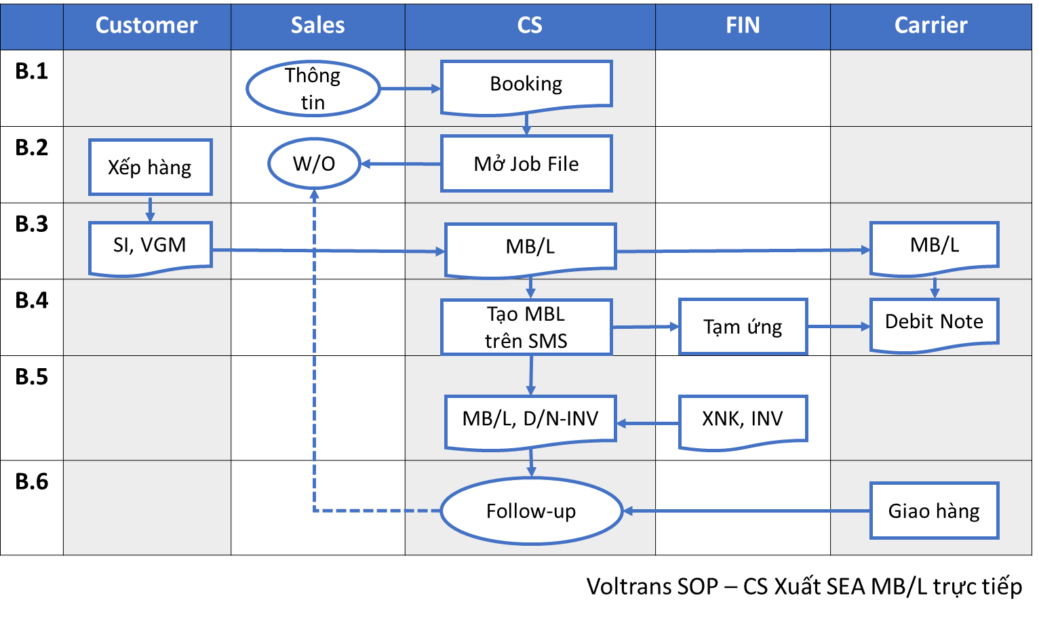

### Quy trình theo các bước

##### Bước 1. Nhận booking

* Nhận booking từ Sales

Sales bao gồm Sales hàng free hand (HOSales, JVSales, AirSales) và sales hàng đại lý-GNT

##### Bước 2. Mở Job File

* Nhận booking từ Sales gởi khách hàng và copy CS (gởi kèm biểu mẫu soft copy HB/L của Voltrans để khách hàng điền vào cho đầy đủ và đúng chuẩn, và tránh sai sót khi phải nhập liệu lại.
* Yêu cầu Sales làm W/O ( Sales làm W/O & approved ngay khi có booking , trước khi CS mở Job file )
* Mở Job file theo dõi lô hàng

##### Bước 3. Làm chứng từ MB/L

* Yêu cầu khách hàng gởi SI, làm MBL nháp và gởi khách hàng kiểm tra tính chính xác.
* Kiểm tra với khách hàng phát hành :
  + MBL gốc hay MBL Surrendered
  + Cước trả trước (pre-paid) hay trả sau (collect)
* Khi đóng hàng xong, khách hàng gởi SI chính thức và VGM, để CS chuyển cho hãng tàu / co-loader để phát hành MBL .
* Yêu cầu khách hàng gởi LOI- Giấy ủy quyền để qua hãng tàu lấy bill .
* Hun trùng và mua bảo hiểm cho hàng hóa (nếu có) .( Theo quy trình mua bảo hiểm hàng hóa VOL-CS06 )
* Kiểm tra độ chính xác của MBL

##### Bước 4: Tạo MB/L trên hệ thống SMS

* Yêu cầu hãng tàu / co-loader gởi copy MBL và D/N

** Kiểm tra giá mua trên W/O và DN của hãng tàu . Nếu thấy sai báo lại cho Sales để kiểm tra và xử lý .

* Tạo bill trong hệ thống SMS để kế toán thu tiền khách hàng .

** Lấy số bill của hãng tàu

* Gởi số file cho kế toán .

** Gởi qua group hàng xuất trên Bitrix .

** Yêu cầu kế toán chuyển khoản cho hãng tàu /co-loader ( nếu có )

* Làm tạm ứng và đưa copy MBL, D/N & LOI của khách hàng cho nhân viên chạy ngoài để đóng tiền cho hãng tàu / co-loader ( nếu lô hàng không có cước vận chuyển )
* Liên lạc với hãng tàu / co-loader để lấy bill điện giao hàng .

##### Bước 5: Giao chứng từ

* Nhận và kiểm tra Giấy giới thiệu của người đến nhận chứng từ
* Thông báo cho Kế toán chuẩn bị chứng từ liên quan lô hàng và ra hóa đơn, D/N
* Bàn giao chứng từ (MB/L, chứng từ XNK nếu có) sau khi nhận được sự xác nhận thanh toán của kế toán .

##### Bước 6: Follow up

* Giải quyết vấn đề phát sinh ( nếu có ).
* Liên lạc hãng tàu đến khi nhận xong hàng, thông báo Sales kết quả giao hàng
* Kết thúc lô hàng và đóng file chứng từ

## KHUNG THỜI GIAN

## CÁC BÁO CÁO – CHỨNG TỪ LIÊN QUAN

## ĐÁNH GIÁ RỦI RO

## TÀI LIỆU THAM KHẢO

Mối quan hệ công việc giữa các phòng ban

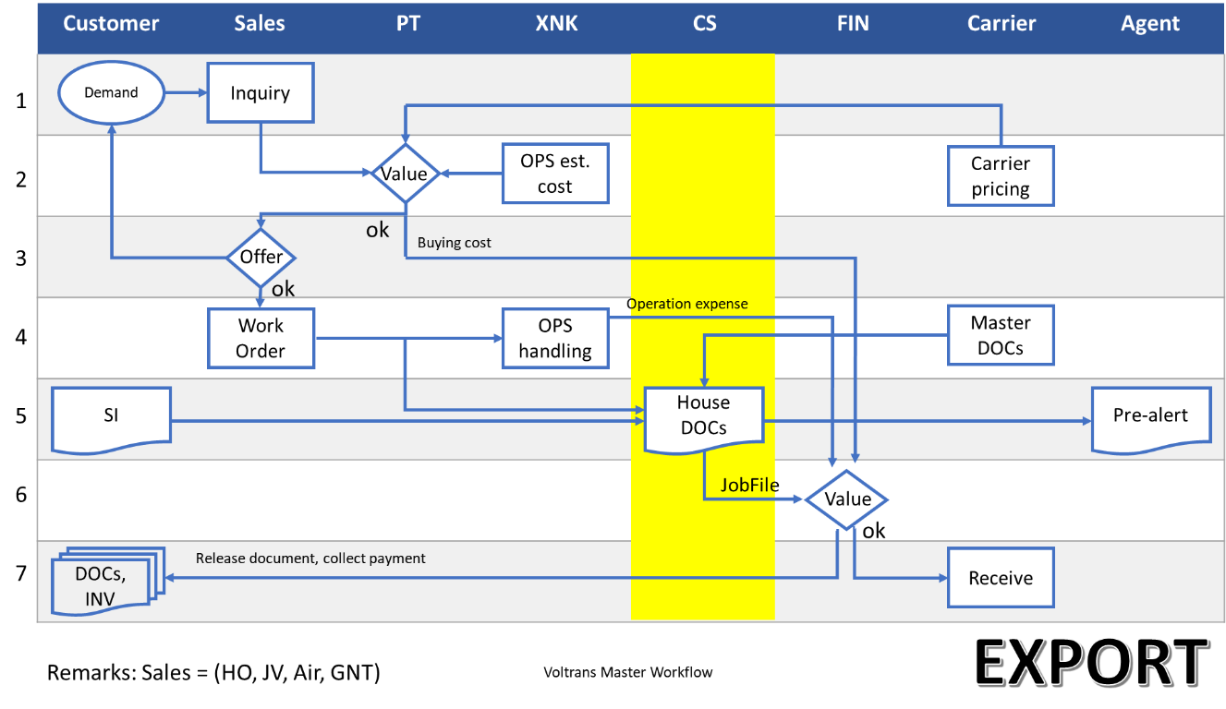

## CHỨNG TỪ LIÊN QUAN – CHECKLIST

* 1. Danh sách các TBP
  2. Danh sách chứng từ

|  |  |
| --- | --- |
| **TÊN CHỨNG TỪ** | **HÌNH ẢNH CHỨNG TỪ MẪU** |
| **MBL** |  |
| **BOOKING** |  |
| **SI** |  |